МИНИСТЕРСТВО ОБРАЗОВАНИЯ И НАУКИ ДНР

ДОНЕЦКИЙ НАЦИОНАЛЬНЫЙ ТЕХНИЧЕСКИЙ УНИВЕРСИТЕТ

Кафедра ПИ

ОТЧЕТ

по лабораторной работе № 1

по теме «Изучение базовых принципов работы с Git»

Выполнил:

ст. группы ПИ-16а

Розинков А.В.  
Черненков А.Д.

Преподаватели:

Грищенко Д.А.

Донецк 2019

Результат работы команды git log --pretty='format:%h %ad | %s%d' --graph --date=short

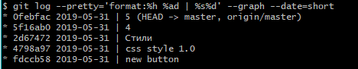

Результат работы команды git diff 4798a97 2d67472

